物件資料 富士見高原 は地区２１８
手数料不要 山の眺望 立木伐採済 角地 平坦

物件写真

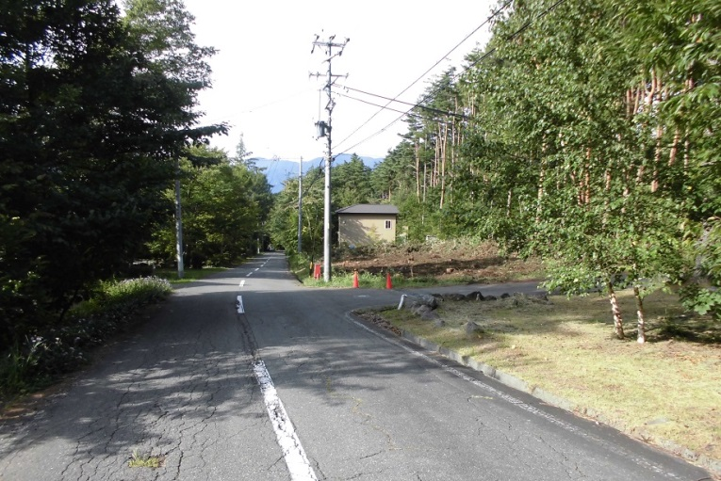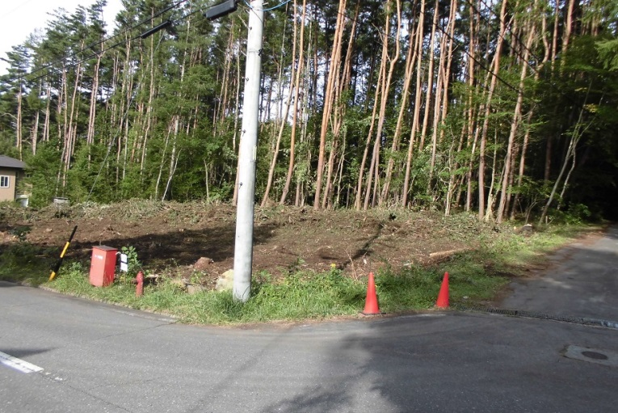

物件概要 位置図
所在地／長野県諏訪郡富士見町立沢広原１－１０８３
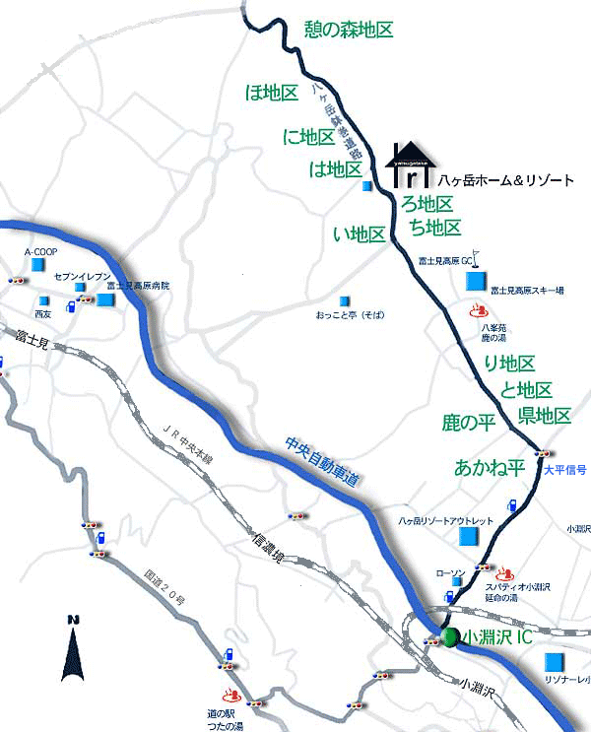
交 通／ＪＲ中央本線＜小淵沢駅＞より約11.0km(車約16分)
中央自動車道＜小淵沢IC＞より車約14分
／１，２３０㍍
土地面積／８０２㎡
私道負担ほか／なし
／山林
地域地区／非線引き都市計画区域(無指定)
建ぺい率／２０％
／４０％
土地権利／所有権
接道状況／南東側６ｍ幅、北東側４ｍ公道
電 気／中部電力
／公営水道（加入金有り）
／個別プロパン
／合併浄化後地下浸透
トイレ／水洗・合併処理浄化槽
国土法届出／不要
取引態様／売主
その他／土砂災害警戒区域 管理費／土地のみ15,000円税別、建物付き35,000円税別
価格表
面 積 | 坪 数 | 価 格 | 坪 単 価 | 仲介手数料税別
802㎡ | 約242坪 | 3,600,000円 | 約14,877円 | 不要
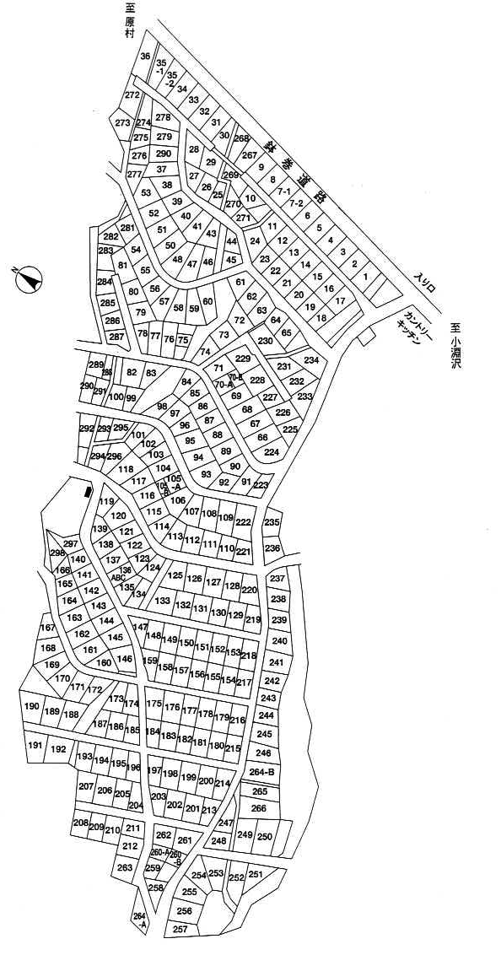
（有）八ヶ岳ホーム＆リゾート | 長野県知事免許（ 4 ）第４７７６号  (一社)長野県宅地建物取引業協会員

